[题目]
作者姓名 (学号: 000000000)

摘 要: [简要陈述问题内容] -4分。[简要介绍使用的方法] -4分。[简要介绍实验的结果]-2分。
关键词: [群智能算法]

引言
a) [问题背景介绍]-2分
b) [使用数学语言详细描述出其中的优化调度问题]-6分
c) [大体介绍所使用的解决方案（基于怎样的想法、有怎样的关键步骤），以及实验效果]-2分
本文后续部分组织如下。第2节详细陈述使用的方法，第3节报告实验结果，第4节对讨论本文的方法并总结全文。

算法设计
[算法思路简介]-2分
[详细展开介绍算法，算法关键操作介绍-6分，算法伪代码/流程图-6分，算法核心部分的时间复杂度/空间复杂度分析-6分]

实验

实验设置
[详细描述实验的设置，如实验环境、运行时间、实验参数等，使得读者可以重复该实验]-10分

实验结果 [可包含参数实验、对比实验等，可以组织在不同的小节中]
[描述实验获得的客观结果，应当提供适当的图表]-6分
[对实验结果进行分析]-6分
[多组参数实验的对比分析]-10分
[图的格式示例：图左右不环绕文字，占独立的行，居中，标题在图下方]-4分
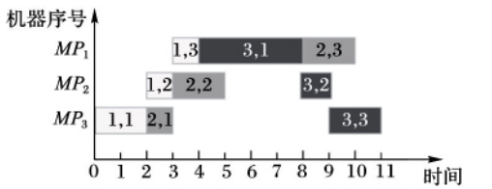
图1 调度时序图

[表格格式示例：三线表，居中，标题在表格上方]-4分
表1 运行结果与运行时间
算法 | 运行结果 | 运行时间（秒）
GA | 200 | 88
PSO | 173 | 111
ACO | 222 | 100

[在提到他人的工作时，需要给出参考文献，例如：“李冬妮等人研究了一种柔性路径下的跨单元调度方法[3].”]

总结
[对本文工作进行总结]-6分
[讨论本文的方法有何不足和有待提高之处，可能的解决方案有哪些]-4分

参考文献: [注意参考文献的格式]-10分
- Li D, Li M, Meng X, et al. A hyperheuristic approach for intercell scheduling with single processing machines and batch processing machines[J]. IEEE Transactions on Systems, Man, and Cybernetics: Systems, 2015, 45(2): 315-325.
- Li D, Wang Y, Xiao G, et al. Dynamic parts scheduling in multiple job shop cells considering intercell moves and flexible routes[J]. Computers & Operations Research, 2013, 40(5): 1207-1223.
- 李冬妮, 肖广雪, 王妍, 等. 一种柔性路径下的跨单元调度方法[J]. 自动化学报, 2012, 38(6): 969-975.

